权限场景测试
测试过程文档 环境：http://127.0.0.1:8088 时间：2026-11-06 10:08:11

一、场景目标
验证员工端/管理端隔离、未登录拦截、运单授权、线路范围与导出权限。
测试数据：staff（kefu01）、supervisor、无授权账号。

二、测试用例与结果
表 1 用例执行结果
编号 | 用例 | 输入 / 操作 | 期望 | 实际 | 结论
P1 | 员工访问后台 | kefu01 → /admin/kb | 403 | HTTP 403 | 通过
P2 | 员工走管理端登录 | kefu01 → /admin/login | 拒绝，不发会话 | 303 回登录页并提示 | 通过
P3 | 未登录调接口 | 无 Cookie 调 SSE | 401 | HTTP 401 | 通过
P4 | 跨线路切换 | supervisor 切华北 | 拒绝并提示范围 | 303 err=线路不存在或不可用 | 通过
P5 | 无导出权限 | 员工触发导出 | 403 | smoke_ops 12/12 越权用例 | 通过

三、执行记录
图 1 执行记录（真实接口返回）
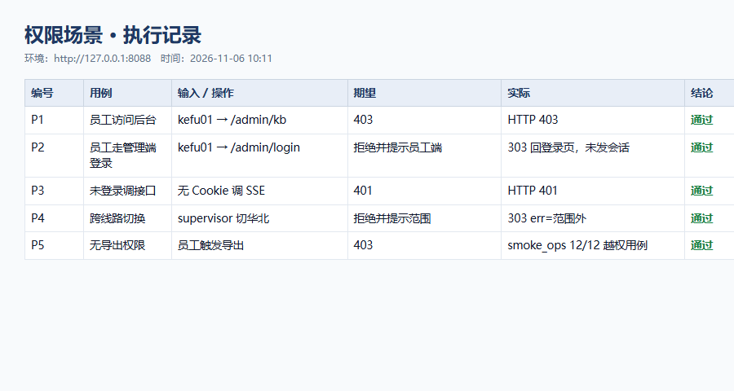

四、关键页面证据
图 2 员工账号访问后台：403 页面
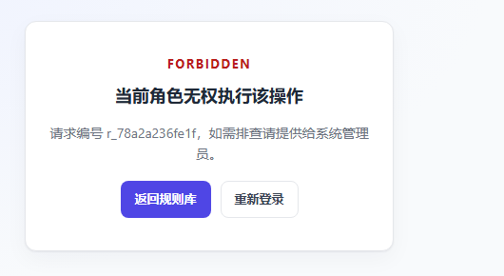

五、过程说明
表 2 执行过程
步骤 | 操作 | 实际结果 | 判定
准备 | 登录员工账号 kefu01 | 进入 /agent | 通过
执行 | 访问 /admin/kb | 403 FORBIDDEN | 通过
执行 | 走 /admin/login | 303 回登录页，未发会话 | 通过
执行 | 无 Cookie 调 SSE / 跨线路切换 | 401 / 303 err | 通过
结论 | 判定通过 | 5/5 用例通过 | 通过

六、结论
入口按角色分流；后台页面与接口均被拒绝；运单与线路双层校验在流开始前完成。
通过率：5/5；未发现 500、越权或红线模型调用。

